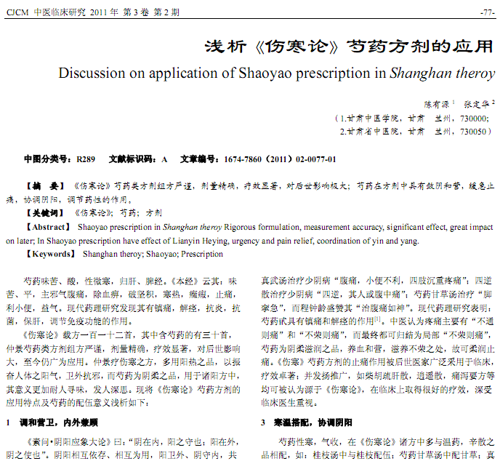
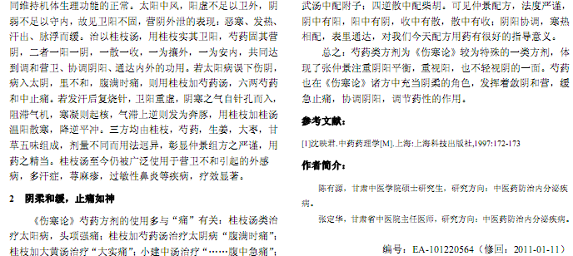
相似文献：
《伤寒论》君药桂枝药证组方规律研究 |  | 6-7
运用《伤寒论》经方治验二则 |  | 63-63

